התנהלות מסד הנתונים בפרויקט ICM:

**תמונת המחשה:**

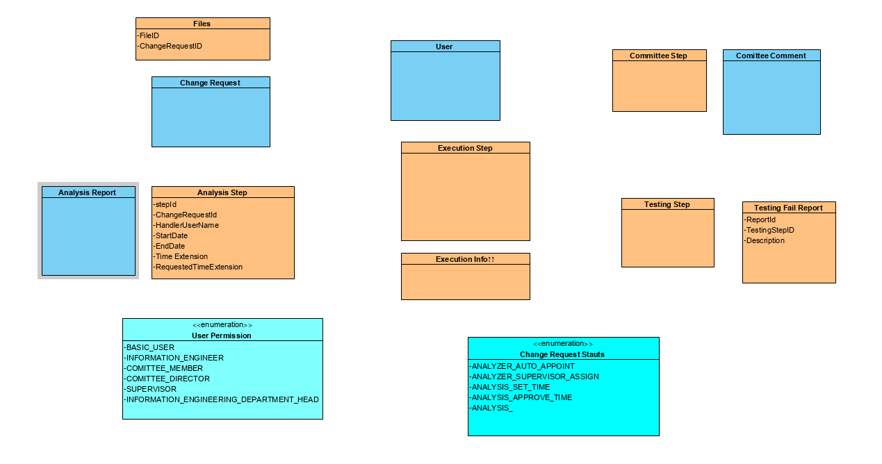

**כחול** – טבלאות קיימות

**כתום** – טבלאות שכנראה נצטרך להוסיף

**תכלת** – ENUM של שדות מסוימים בטבלאות, כך שזה יהיה ערכים סגורים וידועים מראש באותו שדה.

**הסבר מילולי של כל המסד:**

יהיו לנו את כל הטבלאות הבאות

$$Change Request=\{id_{primary}, information…, start date, end date, status,step\}$$

*כאשר status וstep יהיו קבוצות סגורות עם האופציות הבאות:*

$$Status=\{ACTIVE, CLOSED, SUSPENDED, DENIED\}$$

* *כאשר נפתח בקשה חדשה (מטלה של עידו) על הסטאטוס להיות באופן אוטומטי Active*
* *המפקח יכול לראות את כל הבקשות ולשנות סטאטוס לאלה שהן לא Closed, (מטלה עתידית כאשר נממש את דף המפקח).*
* *סינון של שאילתות לכל אחד מהעובדים יצטרך לכלול בתוכו $WHERE stauts='Active'$ (מטלה של כולנו)*

*והקבוצה של Current Step תכלול בתוכה:*

* *ANALYZER_AUTO_APPOINT – שלב התחלתי בהגשת בקשה (מטלה של עידו) לאחר שהמערכת בחרה בעצמה את המעריך, מסמל כי כעת על המפקח לאשר את המינוי או לדחות את המינוי ולבחור בעצמו. (סינון כאשר נרצה מטלות של המפקח)*
* *ANALYZER_SUPERVISOR_APPOINT* – במידה והמפקח *דחה את המינוי האוטומטי אז השלב של הבקשה ישתנה לשלב הזה, מסמל כי כעת על המפקח לבחור בעצמו מינוי למעריך. (סינון כאשר נרצה מטלות של המפקח)*
* *ANALYSIS _SET_TIME* – מסמל כי המטלה עברה לטיפולו של המעריך (כעת יופיע בסינון בWorkStation) ו*כמו כן כי על המעריך לקבוע זמן (כלומר בדף המעריך אין לו אפשרות לראות או למלא אף שדה פרט לקביעת זמן)*
* *ANALYSIS_APPROVE_TIME* – מסמל כי המעריך קבע זמן *וכעת על המפקח לאשר את הזמן, במידה והוא מאשר נעבור לשלב הבא ובמידה ולא נחזור לשלב ANALYSIS_SET_TIME*

*אם הזמן אושר אז ניצור שורה חדשה בטבלה של ANALYSIS_STEP*

* *ANALYSIS_WORK*

***TO BE CONTINUED***